**重庆工商大学车辆管理改造升级需求**

# 改造范围

南岸校区（两进两出）；

南岸校区图书馆车库（一进一出为南岸校区的内场）；

江北校区（一进一出）；

学府苑（两进两出）；

实训大楼车库（一进一出）。

# 包含系统

1. 停车收费管理系统
2. 违停系统
3. 测速显示提示系统

# 功能要求

## 停车收费管理系统（只写了目前不清楚能否实现的部分）

**功能要求：**

1. 与现有监控平台实现数据共享（现有监控平台海康威视）；

回复1：通过VEMS进出场数据同步接口可实现与监控平台的数据共享。

1. 与违停系统联动，当车辆有违停行为，出口道闸不能自动放行，需人工确认放行；

回复2：通过违停系统下发违停黑名单列表至VEMS系统可实现对黑名单车辆的放行模式控制。

1. 与测试系统联动，当车辆有超速行为，出口道闸不自动放行，需人工放行；

回复3：通过测试系统下发超速黑名单列表至VEMS系统可实现对黑名单车辆的放行模式控制。

1. 出口收费岗亭能查看超速和违停的抓拍图片，场中场的内场，车辆在进入内场之前有违停或超速记录的可设置自动或手动入场可选，内场车场出内场有违停或超速的可设置自动或手动出场；

回复4：

1. 出入口收费岗亭可查看进出场车辆的车牌号码和抓拍图片，如需要单独查看超速车和违停车的列表，可对超速车和违停车进行标记，通过条件筛选查看（此功能需开发)
2. 内场出入对违停、超速车辆的限制也可通过违停/测速系统下发黑名单列表至VEMS，实现对黑名单车辆的放行模式控制。
3. 能自动将违停和超速车辆加入黑名单；

回复5：通过违停/测速系统下违停车辆/超速车辆的黑名单列表至VEMS可实现。

1. 有违停车辆和超速车辆统计报表；

回复6：系统暂时没有违停车辆和超速车辆的统计报表，需开发，可先纳入需求。

**收费标准要求：**

1. 收费标准其中一条：临时公务车------凭公务卡在固定时间内免费，当天有效：10小时内不收费，超过10小时执行收费标准。隔夜车则从出场当天的凌晨0点开始计算优惠，优惠10小时，超过10小时收费。

回复：需要看具体收费标准决定是否需要开发。

例如：车辆18:00入场，23:00出场，则从18:00开始计算优惠10个小时时间。如果该车辆18:00入场，第二天8:00出场，则从第二天0:00开始计算优惠10小时时间，则该车需要缴纳18:00入场到当天23:59时间费用。

回复：

（1）需要提供具体收费标准，如首小时x元，以后每小时x元。

（2）如果第二天12点出场，10点到12点是否计费？

1. 收费标准：车辆停放不过夜和过夜执行不同收费标准；

回复：需要提供具体收费标准决定是否需要开发。

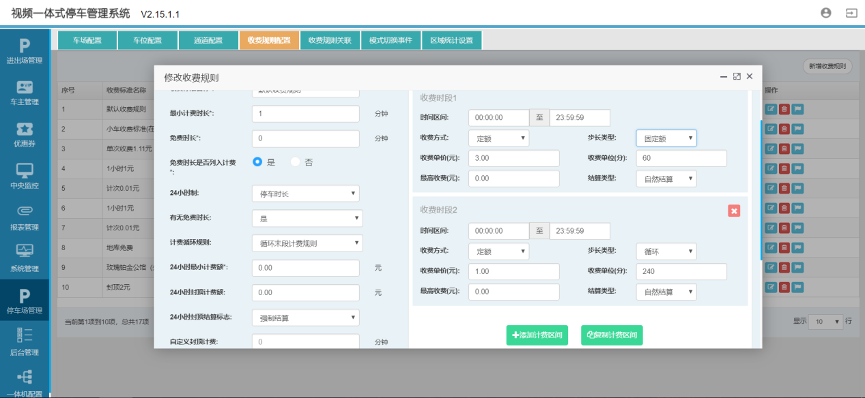

**VIP车辆要求：**

1. 能否实现一位多车的转换，如一位两车，有一辆车在场，另一辆车以临时车入场，当原来免费的车辆出场后，后面以临时车进场的车辆按免费车计算，以临时车停放的车辆时段照常收费。

回复：系统已有多位多车功能，目前未实现免费车离场另一辆临时车切换为免费车功能，需要开发。

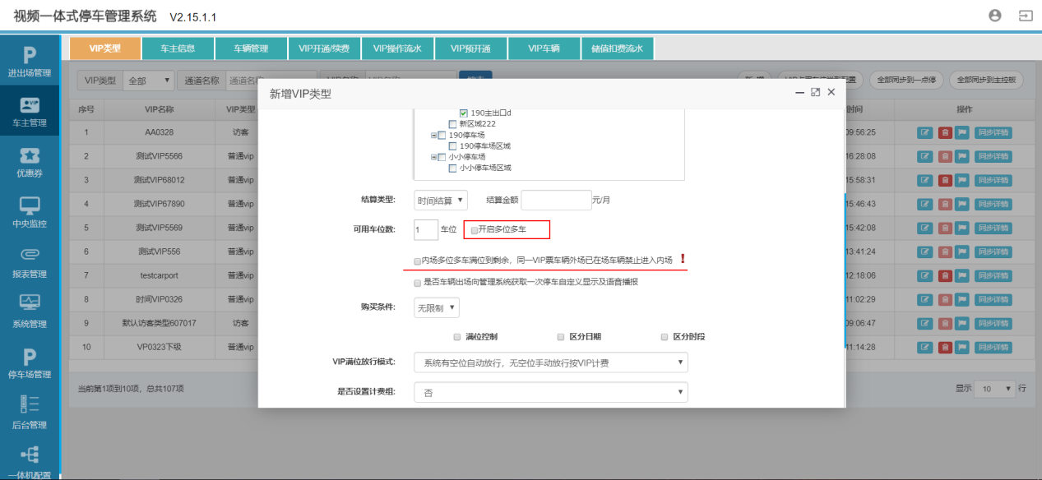

## 违停系统

**功能要求：**

1. 与现有监控系统无缝对接。（现有监控平台海康威视）；
2. 能够自动检测违停车辆，记录车牌号、时间、地点、违停图片、违停录像存储；
3. 能够自动给车主发送违停短信（注册车辆）；
4. 与停车收费管理系统联动，当车辆有违停行为，出口道闸不自动放行（含VIP）。（比如：车主在校内违停了，违停系统将信息记录保存并发送给停车收费管理系统，在该车辆出场时提示收费员该车有违停行为，并提供违停时间、地点、图片查询）；
5. 与停车收费管理系统联动，当车主累计有三次（暂定）及以上的违停记录，该车辆自动进入收费管理系统黑名单。学校将该车辆从黑名单中删除收重新计数；
6. 统计违停车辆报表；
7. 预留与重庆交警道路违法管理平台对接接口。

## 测速显示提示系统

**功能要求：**

1. 与现有监控系统无缝对接。（现有监控平台海康威视）；
2. 能抓拍超速车牌号码，并抓拍图片，图片记录车牌号、时间、地点、实际车速，超速比等信息，存储超速录像；
3. 电子显示屏显示车辆当前车速,超速红色显示，限速内绿色显示；
4. 与停车收费系统联动，当车辆有超速行为，出口道闸不自动放行（含VIP），并提供收费员超速图片、时间、地点等信息依据；
5. 与停车收费系统联动，当车辆有超速行为达到一定次数，自动加入停车收费管理系统黑名单。学校将该车辆从黑名单中删除后重新计数；
6. 统计超速车辆报表；
7. 预留与重庆交警道路违法管理平台对接接口。